|  |
| --- |
| **ОТЧЕТ**  По дисциплине: методология автоматизации технологических процессов сборки, настройки и развёртывания программного обеспечения |
|  |
| Работу выполнил студент 4 курса группы фит-1-21 Черединова Ксения Михайловна |

**П08 Docker basics**

Файл deploy.sh для запуска, терминал с выводом. Останавливаем, удаляем и собираем заново docker-контейнер. Запускаем собранный контейнер, выводим список всех контейнеров.

Получили и вывели содержимое страницы, вывели логи докера.

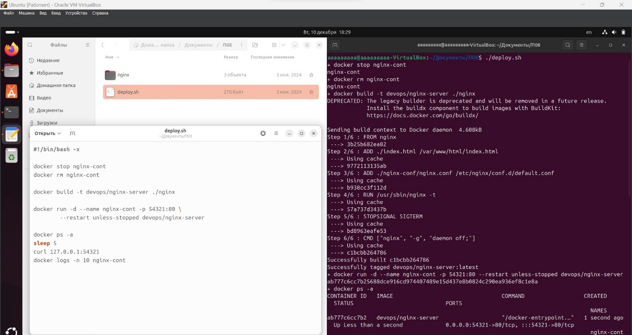

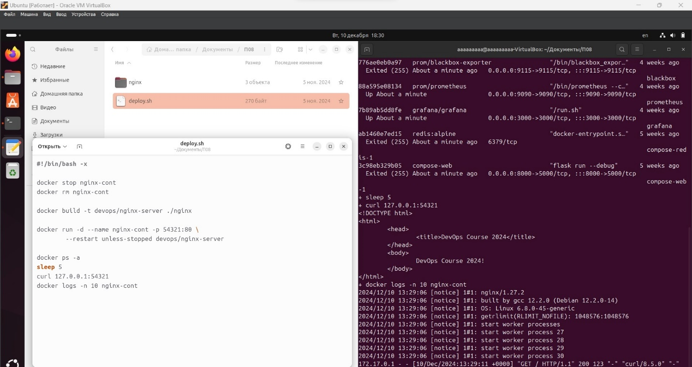

**П09 Docker compose**

Запустили все контейнеры (структура и код из презентации). Запущенное приложение и Prometheus. Blackbox exporter и Grafana.

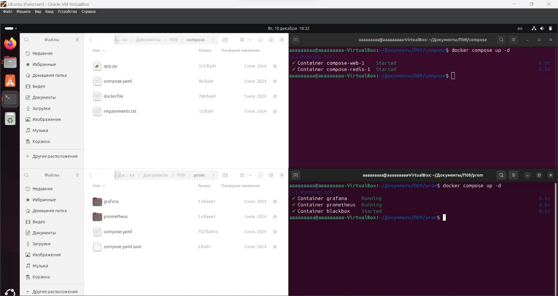

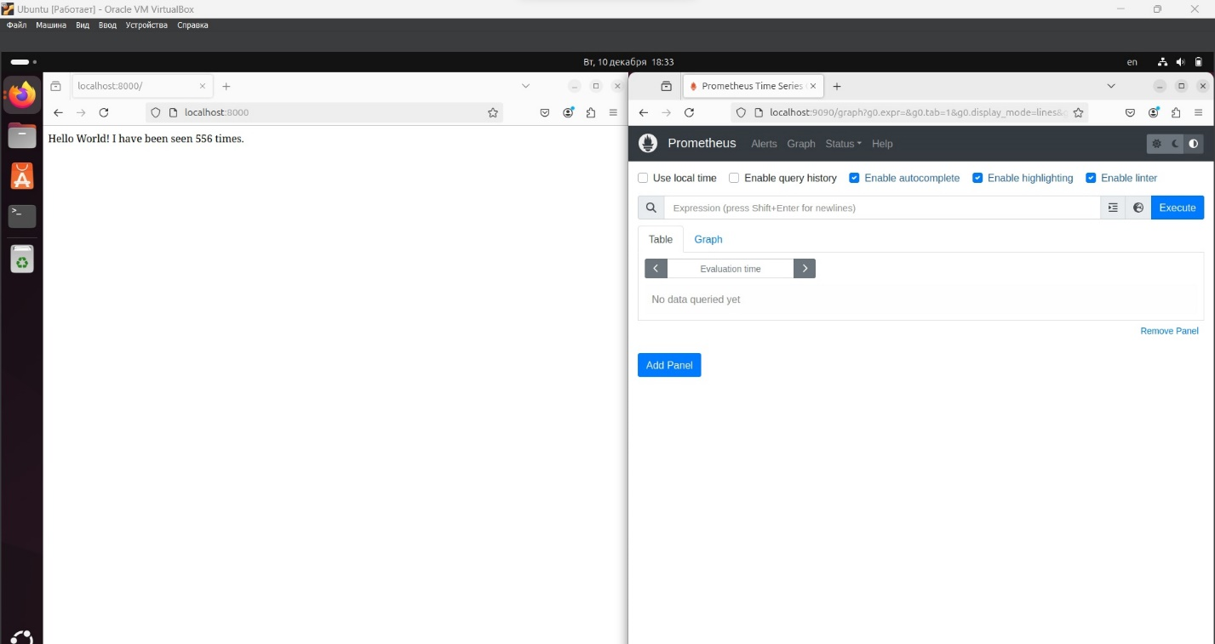

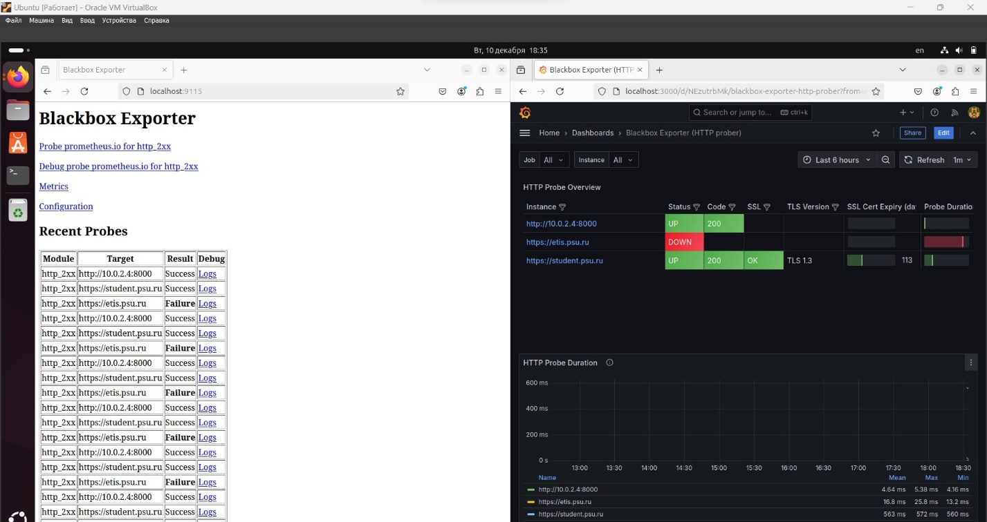

**П10 Kubernetes basics**

Структура и код взяты из презентации, в браузере запущено приложение, порты те же, что и в презентации. Код для веб сервера взят из презентации.

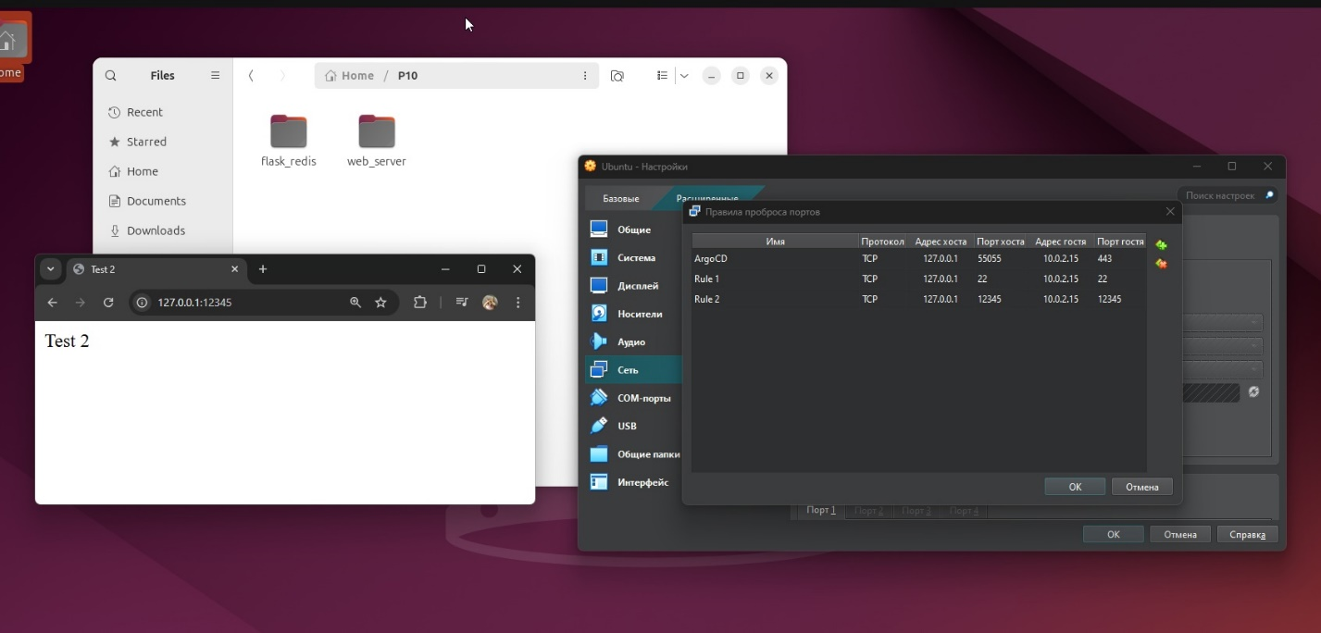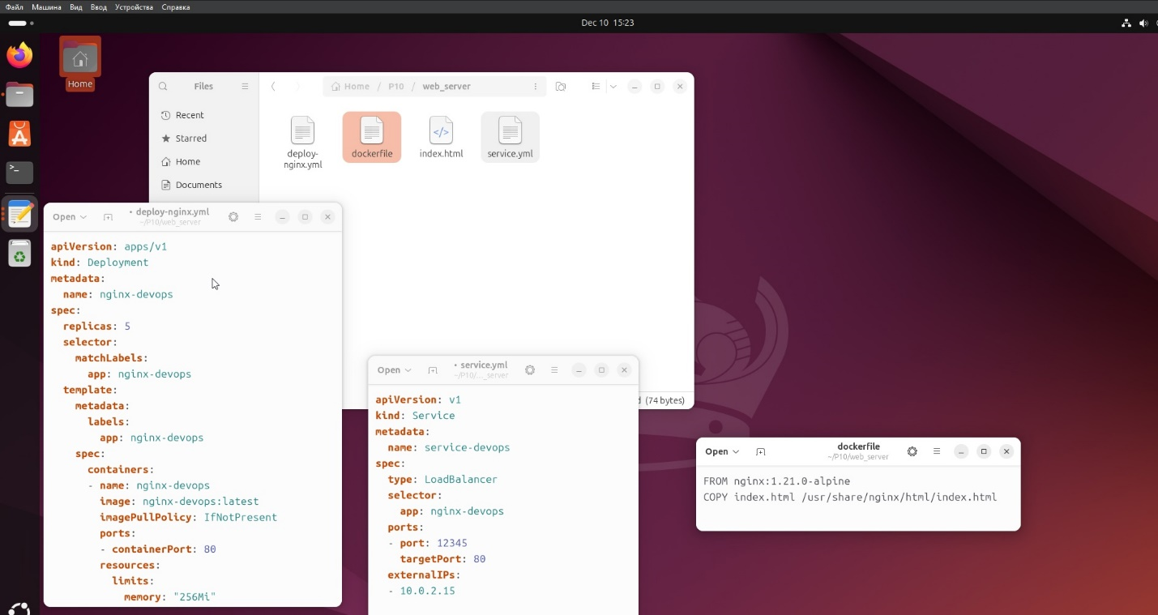

**П12 CICD**

Синхронизация состояния. Работа с git в терминале.

